武媚娘傳奇

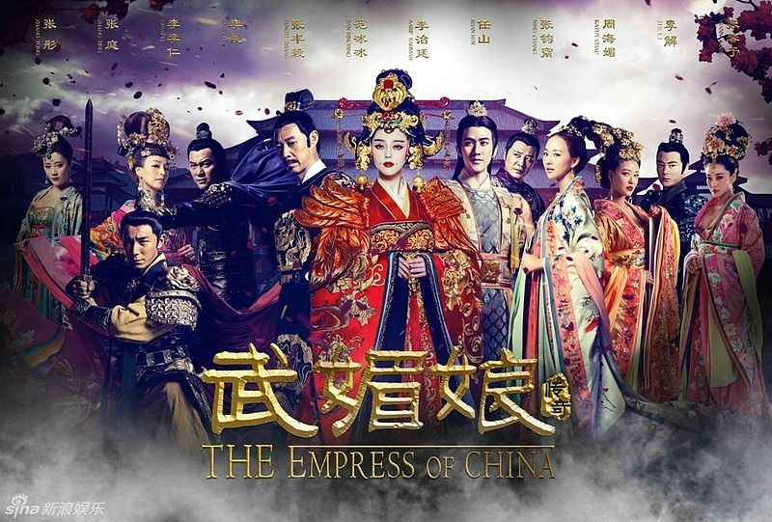

劇情大綱:《[武媚娘傳奇](http://chi.gogoblog.tw/blogview.php?blogid=2290)》劇情講述從武則天的青澀少女到一代女皇的成長奮鬥史，劇情同時融入權力、愛情、政治鬥爭等爾虞我詐、感人煽情的精彩元素，展現了中國歷史上最傳奇的盛唐風雲人物縱橫交錯的故事。



武如意|演員范冰冰

武則天（624~705)，漢族，並州文水人，是唐代開國功臣武士彠與隋朝後裔楊氏的次女。她工於心計，心狠手辣，兼涉文史，且容姿絕美。她是唐太宗的武才人，是唐高宗的皇后，育有四男二女。

唐高宗駕崩後，臨終遺詔：太子李顯于柩前即位，軍國大事有不能裁決者，由天后決定。四天以後，李顯即位，是為唐中宗，尊武則天為皇太后。

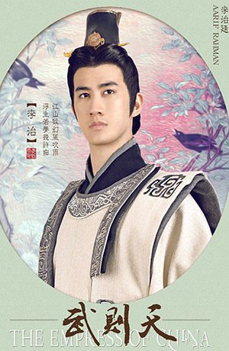

李治|演員李治廷

江山似幻風吹雨，浮生若夢幾許痴。

唐高宗李治（628~683）唐代皇帝，漢族。廟號高宗，諡號天皇大聖大弘孝皇帝。

十七年，太子李承乾和魏王李泰間發生了爭奪皇位繼承權的鬥爭，最終太宗廢太子承乾，黜魏王泰，改立晉王李治為太子。

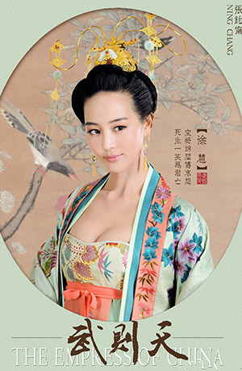

徐慧|演員張鈞甯

空將錦瑟傳哀愁，死生一笑為君亡。

徐慧永遠都以完美來要求自己。

論相貌，粉妝玉琢，乖覺可喜；論才華，滿腹經綸，琴棋書畫無不精通；

論為人，深諳人情世故，避諱鋒芒，為人低調；

論品格，溫文爾雅，蕙質蘭心。只是上天偏愛捉弄世人。

偏偏讓她們親如姐妹，又同時愛上同一個男人。

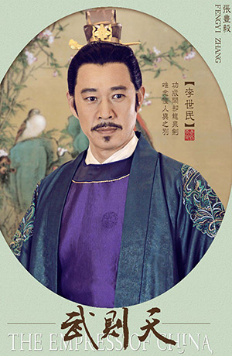

李世民|演員張豐毅

李世民少年從軍，曾去雁門關營救隋煬帝。唐朝建立後，李世民官居尚書令、右武候大將軍，受封為秦國公，後晉封為秦王，先後率部平定了薛仁杲、劉武周、竇建德、王世充等軍閥，在唐朝的建立與統一過程中立下赫赫戰功。